Atividade

1. Escrever um algoritmo VisuAlg para ler uma temperatura em graus Celsius e apresentá-la convertida em graus Fahrenheit. A fórmula de conversão é: F = ((C * 9) / 5) + 32, sendo F a temperatura em Fahrenheit e C a temperatura em Celsius. 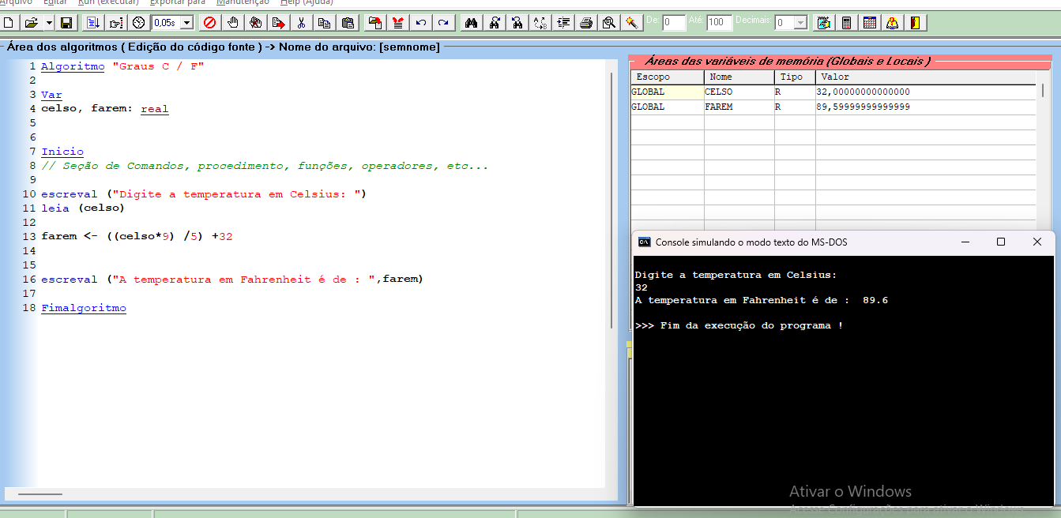
2. Escrever um algoritmo VisuAlg que leia o nome de um vendedor, o seu salário fixo e o total de vendas efetuadas por ele no mês (em dinheiro). Sabendo que este vendedor ganha 15% de comissão sobre suas vendas efetuadas, informar o seu nome, o salário fixo e salário no final do mês. 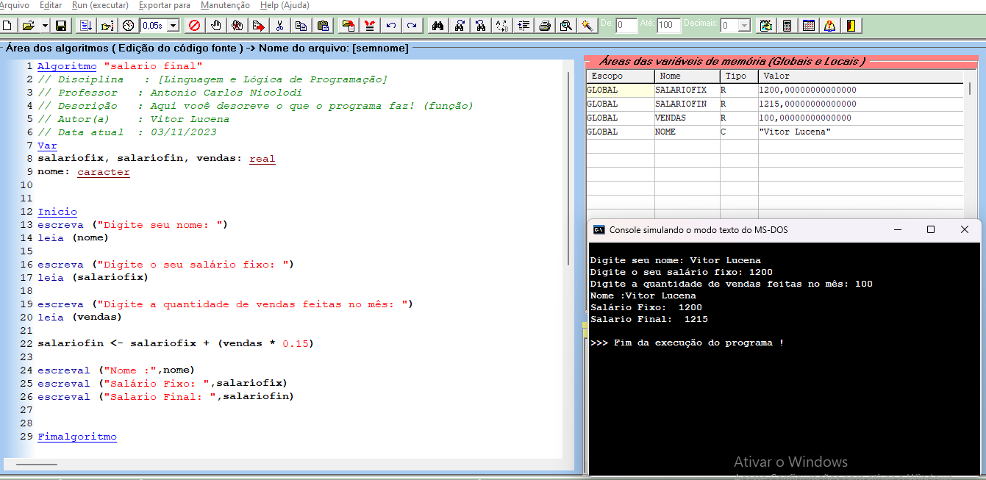
3. O índice de massa corporal (IMC) é uma medida internacional usada para calcular se uma pessoa está no peso ideal.  
     
   Ele foi desenvolvido pelo polímata Lambert Quételet no fim do século XIX. Trata-se de um método fácil e rápido para a avaliação do nível de gordura de cada pessoa, ou seja, é um preditor internacional de obesidade adotado pela Organização Mundial da Saúde (OMS).  
     
   O IMC é determinado pela divisão da massa do indivíduo pelo quadrado de sua altura, em que a massa está em quilogramas e a altura em metros. A fórmula é a seguinte:

A classificação é feita de acordo com as seguintes regras:  
  
a) < 16 - Magreza grave  
b) 16 a < 17 - Magreza moderada  
c) 17 a < 18,5 - Magreza leve  
d) 18,5 a < 25 - Saudável  
e) 25 a < 30 - Sobrepeso  
f) 30 a < 35 - Obesidade Grau I  
g) 35 a < 40 - Obesidade Grau II (severa)  
h) >= 40 - Obesidade Grau III (mórbida)  
  
Escreva um programa VisuAlg que leia o peso e a altura de uma pessoa e retorna seu IMC classificado de acordo com a tabela acima.  
  
Sua saída deverá ser parecida com:

|  |  |
| --- | --- |
| 1  2  3  4 | Informe seu peso: 82  Informe sua altura: 1.85  Seu IMC é: 23.959094229364496  Sua classificação é Saudável |

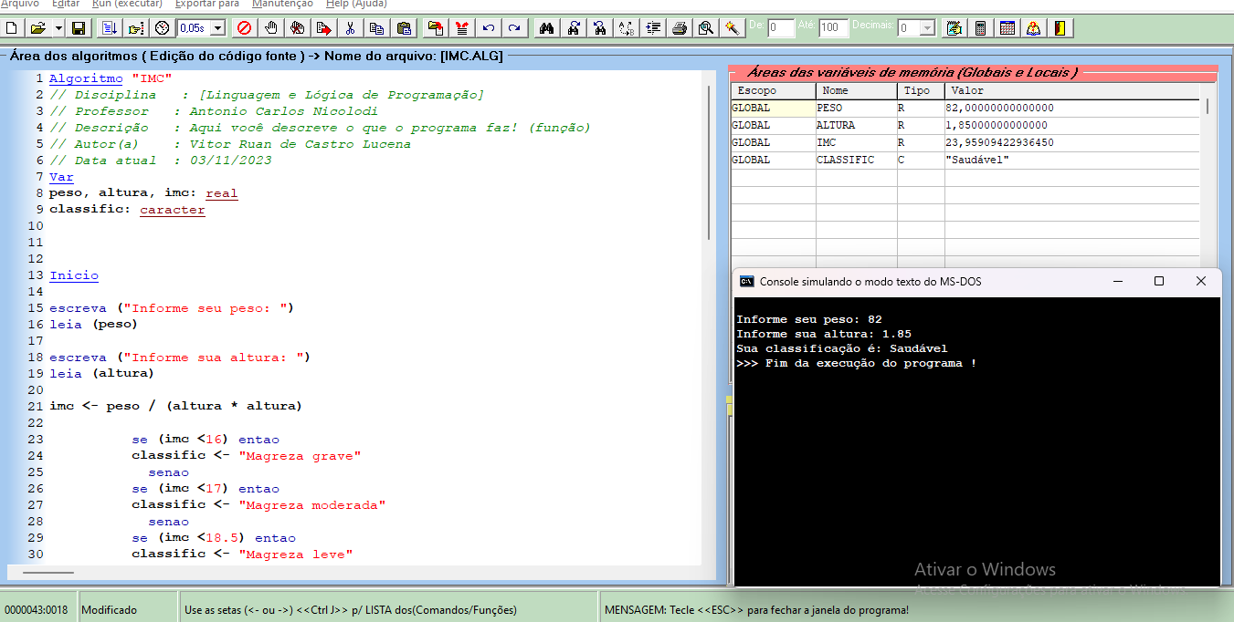

1. Escreva um programa VisuAlg que receberá a duração de um evento expresso em segundos e exiba-o expresso em horas, minutos e segundos. 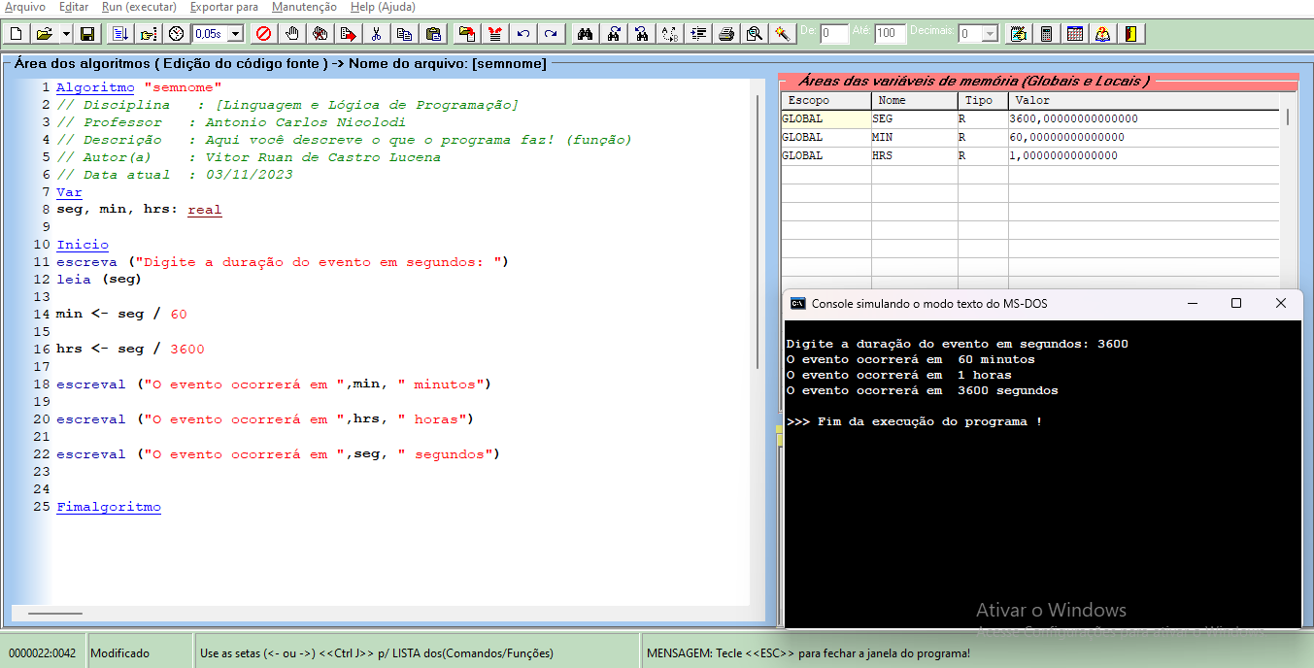
2. O Sr. João necessita saber o consumo médio de um automóvel, e solicitou para você desenvolver um algoritmo VisuAlg que, sendo fornecido a distância total percorrida pelo automóvel e o total de combustível gasto, mostre o consumo do automóvel. 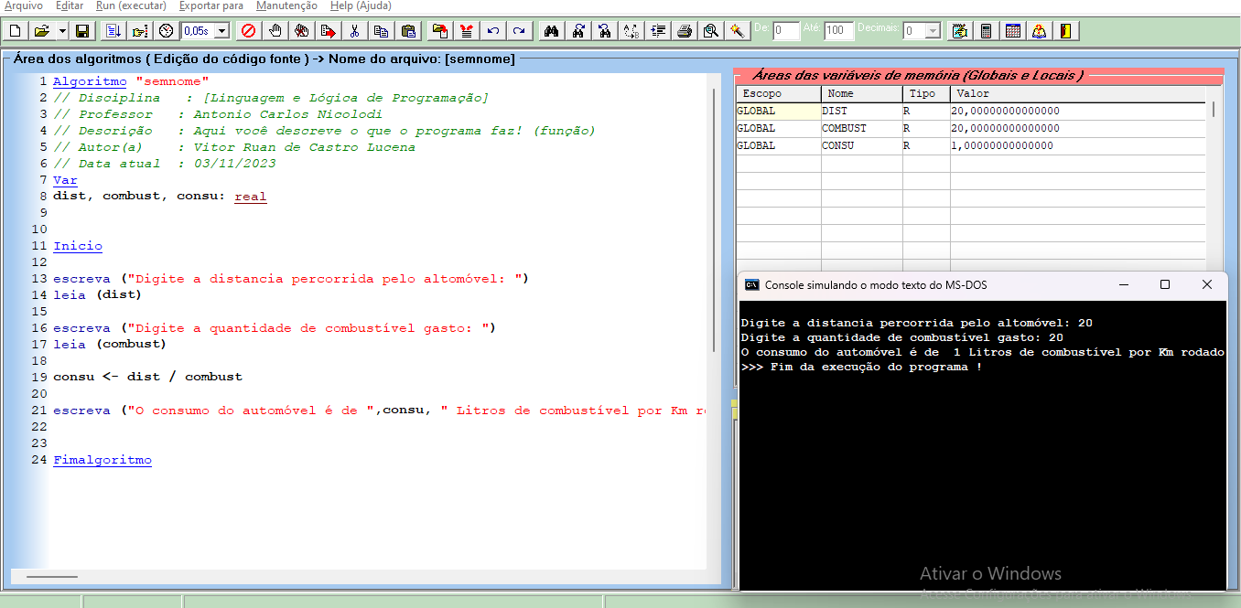
3. Cintia acaba de receber seu salário, mas precisa pagar duas contas atrasadas. Por causa do atraso, ela deverá pagar multa de 2% sobre cada conta. Faça um programa que leia o valor do salário e das duas contas e que calcule e mostre quanto restará do salário de Cintia. 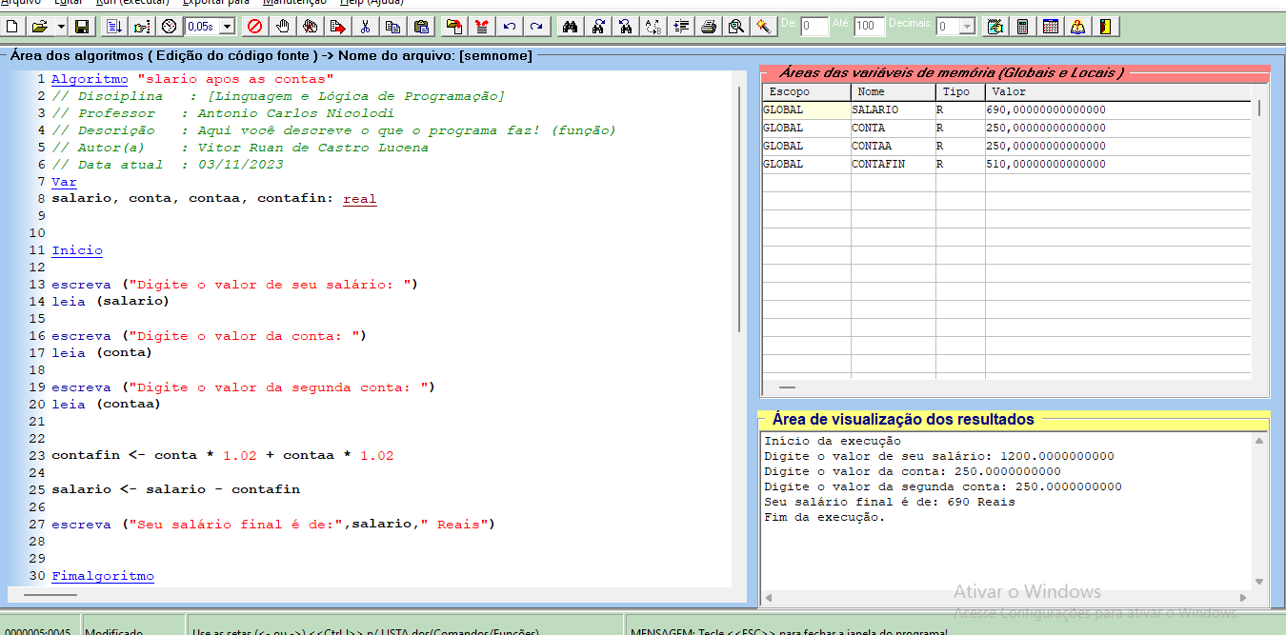
4. Uma locadora de charretes cobra R$ 10,00 de taxa para cada 3 horas de uso destas e R$ 5,00 para cada 1 hora abaixo destas 3 horas.  
   Faça um algoritmo VisuAlg que leia a quantidade de horas que a charrete foi usada, calcule e escreva o valor a ser pago pelo cliente. 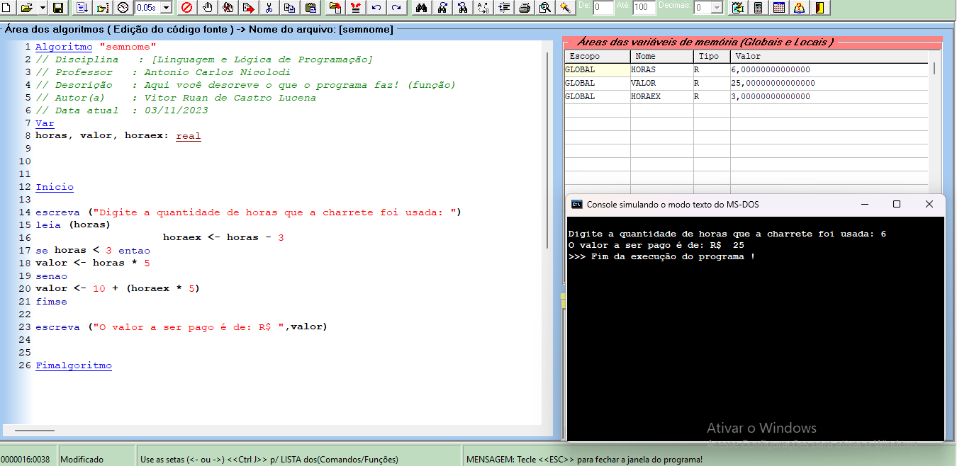
5. Para este exercício você foi contratado(a) para informar a quantidade total de patas dos animais de uma fazenda. O fazendeiro cria três espécies de animais:  
   Galinhas = 2 patas  
   Vacas = 4 patas  
   Porcos = 4 patas  
   O funcionário responsável pela fazenda contou os animais e forneceu a você a quantidade de animais de cada espécie (galinhas, vacas e porcos). Sua tarefa é retornar o número total de patas de todos os animais da fazenda. 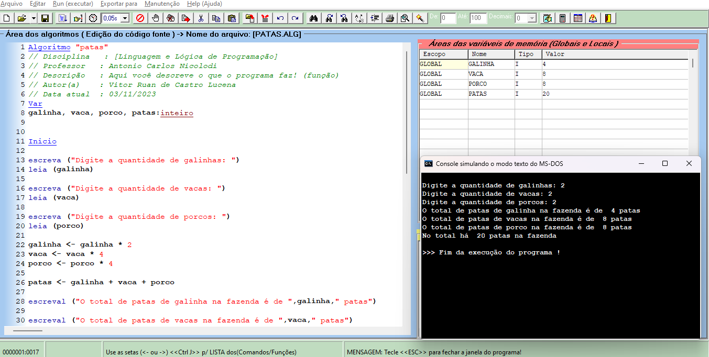
6. Escreva um programa VisuAlg que pede para o usuário informar o número de dias e faça a conversão para anos, meses, semanas e dias. O número informado pelo usuário deve ser um inteiro positivo. Não há necessidade de considerar anos bissextos nem validar a entrada do usuário. 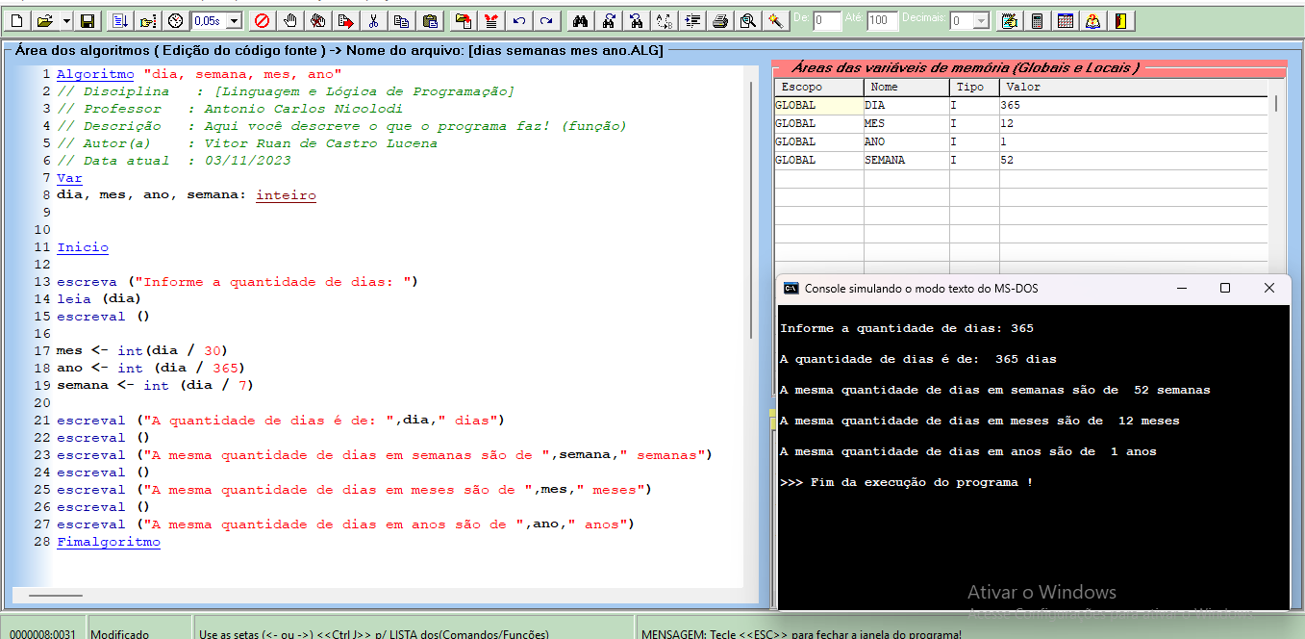
7. Escreva um programa VisuAlg para resolver o seguinte problema:  
     
   Um hotel com 42 apartamentos resolveu fazer promoções para os fins de semana fora da alta temporada, isto é, nos meses de abril, maio, junho, agosto, setembro, outubro e novembro. A taxa da promoção é de 22% da diária normal. A ocupação média do hotel sem promoção é de 40%. A expectativa é aumentar a taxa de ocupação para 70%. Supondo que as expectativas se confirmem, escrever um algoritmo que lê a diária normal, que calcule e escreva as seguintes informações:  
     
   (a) O valor da diária no período da promoção.  
   (b) O valor médio arrecadado sem a promoção, durante um mês.  
   (c) O valor médio arrecadado com a promoção, durante um mês.  
   (d) O lucro ou prejuízo mensal com a promoção. 